题组层级快练(二十四)

露天的潍县萝卜生长周期为80～100天，种子发芽的适宜温度为20～25 ℃。主产地在潍城区及周围，该地土壤有机质、磷、钾等元素含量较高。2006年，国家质检总局批准对潍县萝卜实施地理标志产品保护。下图示意潍县萝卜种植区域和潍坊气候资料。据此完成1～3题。
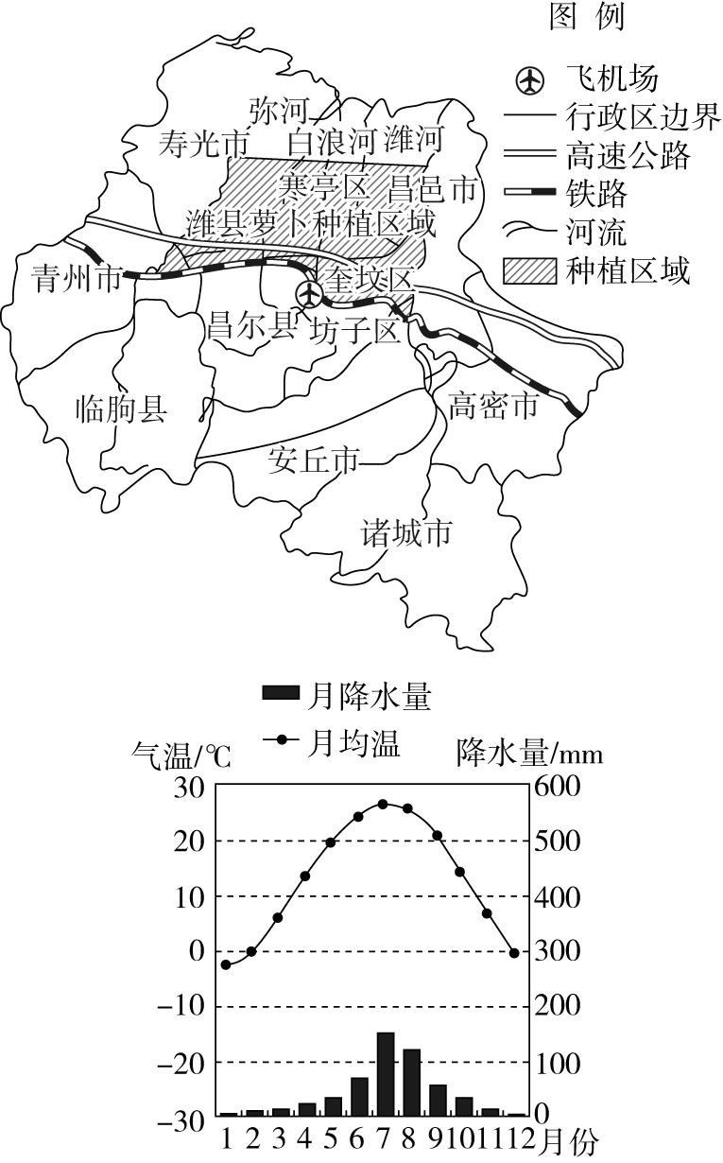
1．露天种植的潍县萝卜生长时期主要在( )
A．3～5月 B．5～7月
C．8～10月 D．10～12月
2．对潍县萝卜实施地理标志产品保护是因为( )
A．种植历史悠久 B．水源充足，产量大
C．品质好，知名度高 D．营养价值高
3．潍坊其他地区所产同种萝卜，品质却大打折扣，原因是( )
A．气温条件差异大 B．土壤中矿物质成分不同
C．光照条件差异大 D．灌溉水源不同
答案 1.C 2.C 3.B
解析 第1题，由题可知，露天种植的潍县萝卜位于我国北方山东省，该地区是温带季风气候区。潍县萝卜生长周期为80～100天，种子发芽的适宜温度为20～25℃，因此其生长期应选择在夏季才能满足其种子发芽的温度，C项正确。第2题，2006年，国家质检总局批准对潍县萝卜实施地理标志产品保护。由题意可知，潍县萝卜品质较高才有可能被国家质检总局批准实施地理标志产品保护。不可能因为种植历史悠久、产量大和营养价值高而实施地理标志产品保护，因此C项正确。第3题，潍坊其他地区所产同种萝卜同处山东省，气候、水源等自然条件差异不大，唯独不同的是主产地在潍城区及周围，该地土壤有机质、磷、钾等元素含量较高。因此B项正确。
(2020·张家口一模)德国摩泽尔地区的葡萄园分布纬度较高(47°N～52°N)，是全球最北端的葡萄酒原料产区，该地区是被世界公认的德国最好的白葡萄酒原料产区之一。摩泽尔地区的葡萄园山坡极陡，有些坡度甚至达70°，且土壤中富含热容量高的深色板岩和玄武岩风化物。如图示意摩泽尔地区的葡萄园。据此完成4～6题。
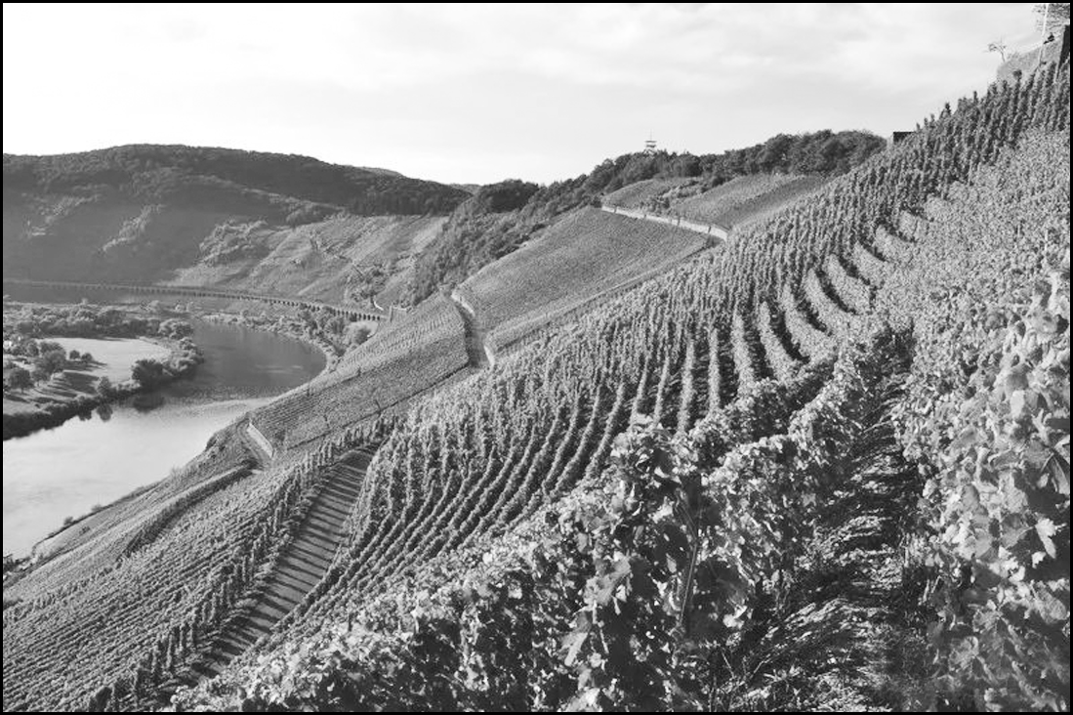
4．在摩泽尔地区，种植在坡度达70°左右的葡萄十分优质，其主要原因是葡萄在生长期( )
A．降水丰富 B．光照充足
C．积雪融水较多 D．西风影响较大
5．利于较高纬度的摩泽尔葡萄成熟的条件是( )
A．昼夜温差大，利于有机质累积
B．葡萄品种优良，抗寒性能强
C．土壤比热容高，提高夜晚温度
D．土壤富含有机质，肥力较高
6．若摩泽尔葡萄园开发利用不当，易发生的生态环境问题是( )
A．土壤盐碱化 B．土地荒漠化
C．生物多样性减少 D．水土流失
答案 4.B 5.C 6.D
解析 第4题，解答本题的关键是理解该地纬度高，正午太阳高度小。地形坡度越大，则太阳光线与坡面的夹角越大，地表获得的太阳光热资源越多。同一山地同一海拔，坡度不同的地方降水差异并不大，A项错误；该地纬度较高，正午太阳高度小，坡度越大，太阳光线与坡面的夹角越大，光热资源越丰富，葡萄品质越好，B项正确；积雪融化后向下流动，坡度越大，水分流失速度越快，水分条件越差，C项错误；西风对不同坡度的山坡影响差异小，D项错误。第5题，由题中材料“土壤中富含热容量高的深色板岩和玄武岩风化物”可知，利于较高纬度的摩泽尔葡萄成熟的条件是土壤比热容高，提高夜晚温度。第6题，水土流失的影响因素有地形、地质、植被、降水、土壤、风力、冻融等作用；不合理的土地利用方式和毁林毁草等植被破坏；摩泽尔地区的葡萄园山坡极陡，有些坡度甚至达70°，且土壤中富含热容量高的深色板岩和玄武岩风化物；如果开发利用不当，地表植被减少，易发生水土流失等生态环境问题。
(2020·云南昆明一模)山东章丘大葱平均高度约1.0～1.8 m，最高可达2.51 m，被誉为“葱中之王”。其葱白肥大，甘芳可口，宜生食。在大葱生长期采用培土技术，将土壤分次培于植株根部以延长葱白长度，培土越高，葱白越长。地处高寒地区的青海省互助县引种章丘大葱。摸索出一套“章丘大葱—大白菜”的轮作栽培模式(如图)。据此完成7～9题。

7．与其他葱类相比，章丘大葱的核心竞争优势是( )
A．销售价格低 B．储存保鲜久
C．味美个体大 D．营养价值高
8．章丘大葱种植过程中不断培土的主要目的是( )
A．提供充足水分 B．减弱光照影响
C．抵御寒潮冻害 D．防止旱涝灾害
9．互助县的“章丘大葱—大白菜”轮作栽培模式可以( )
A．充分利用土壤养分 B．提高农产品质量
C．灵活应对市场变化 D．提高农产品产量
答案 7.C 8.B 9.A
解析 第7题，由题干可知，山东章丘大葱平均高度约1.0～1.8 m，最高可达2.51 m，被誉为“葱中之王”，其葱白肥大，甘芳可口，宜生食。与其他葱类相比，章丘大葱的核心竞争优势是味美个体大，价格没有明显优势，营养价值与普通葱差不多，A、D两项错误。大葱不耐储存，B项错误，故选C项。第8题，由题干可知，在大葱生长期采用培土技术，将土壤分次培于植株根部以延长葱白长度，培土越髙，葱白越长，章丘大葱种植过程中不断培土的主要目的是减弱光照影响，B项正确。培土对增加水分、抵御寒潮冻害、防止旱涝灾害影响不大，A、C、D三项错误，故选B项。第9题，材料中提到，地处高寒地区的青海省互助县引种章丘大葱，摸索出一套“章丘大葱—大白菜”的轮作栽培模式，主要是在2～6月种大葱，7～9月种大白菜，充分利用土壤养分，增加作物熟制，故A项正确；该模式不能提高农产品产量和质量，也不能灵活应对市场变化，一般混合农业可灵活应对市场变化，而本地主要是种植业，故B、C、D三项错误，故选A项。
(2020·广东佛山一模)近年来，“认养农业”在我国蔚然兴起，它是指消费者预付生产费用，生产者为消费者提供绿色、有机食品。辽河三角洲的盘锦市大洼区曾是传统稻作区，所产盘锦大米因品质高而享誉全国。2015年，大洼区首创“互联网＋认养农业”新模式，利用互联网平台，认养客户自选水稻良种，可通过手机App随时监测水稻的生产过程，收获后直接配送到客户家中。据此完成10～12题。
10．近年来，“认养农业”蔚然兴起，主要得益于( )
A．消费者高品质的需求 B．生产者拥有先进的科技
C．冷藏保鲜技术的发展 D．乡村与城市的产业融合
11．与南方地区相比，盘锦大洼区所产稻米品质高的主要原因是( )
A．水热条件充足 B．土壤肥力高
C．生产历史悠久 D．光照时间长
12．大洼区实施“互联网＋认养农业”新模式可以( )
①减少农田污染 ②提高农业机械化水平
③扩大农产品销售范围 ④缩短农产品运输距离
A．①④ B．①③
C．②③ D．②④
答案 10.A 11.D 12.B
解析 第10题，“认养农业”生产者为消费者生产和提供绿色、有机食品，满足人们对绿色、有机食品的需求，消费者高品质的需求是“认养农业”蔚然兴起的主要原因，A项正确。生产者拥有先进的科技、冷藏保鲜技术的发展、乡村与城市的产业融合是认养农业兴起的保障。第11题，盘锦大洼区水热条件没有南方好，土壤肥力高对品质影响较小，生产历史南方更长，夏季生长期，北方的光照时间长，所产稻米品质高。故选D项。第12题，利用互联网平台，认养客户自选水稻良种，可扩大农产品销售范围；通过手机App随时监测水稻的生产过程，可减少农田污染，①③正确。互联网对农业机械化水平、农产品运输距离没有影响。故选B项。
13．(2020·河南新乡二模)阅读图文材料，完成下列要求。
材料 开心果树为小乔木，耐旱、喜光、怕潮湿，尤喜干燥石灰质沙土、沙砾质土，其果仁含有丰富的维生素E、油脂等成分，具有抗衰老、润肠通便、温肾暖脾等功效。土耳其是世界上第三大开心果出产国，开心果主要产自该国东南部加济安泰普省的幼发拉底河沿岸。下图示意土耳其加济安泰普省的地理位置。
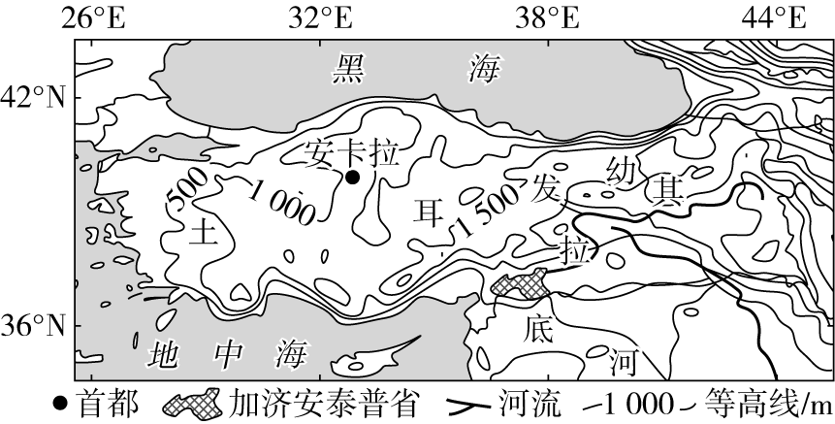
(1)指出加济安泰普省种植开心果的有利自然条件。
______________________________________________________________________________________________________________________
(2)分析加济安泰普省发展开心果种植业对当地社会经济发挥的作用。
______________________________________________________________________________________________________________________
(3)请为加济安泰普省开心果果壳的合理利用提出可行性建议。
______________________________________________________________________________________________________________________
(4)说明当地扩大开心果树种植面积可能产生的不利影响。
______________________________________________________________________________________________________________________
答案 (1)气候、土壤干燥，适宜开心果树生长；地处高原，光照充足；河流流经，灌溉便利。
(2)提供就业机会，增加当地居民经济收入；促进果农种植技术的发展，提高劳动力素质；带动开心果加工工业的发展，提高经济发展水平。
(3)将开心果果壳加工成家庭装饰品；利用开心果果壳发展有机燃料，为城市冬季供暖。
(4)扩大种植面积，破坏当地原生植被；当地气候、土壤干燥，导致灌溉水源不足；种植结构单一，不利于发展多种农业经营；开心果种植受自然和市场因素影响大，提高了果农承担的经济风险。
解析 第(1)题，加济安泰普省种植开心果的有利自然条件从气候、地形、土壤和水源等方面分析。结合材料信息中开心果喜光、怕潮湿等生长习性及加济安泰普省的地理位置和地形判断加济安泰普省种植开心果的有利自然条件有气候、土壤干燥，适宜开心果树生长；地处高原，光照充足；结合材料信息，土耳其开心果在加济安泰普省的幼发拉底河沿岸种植，河流流经，灌溉便利。第(2)题，加济安泰普省发展开心果种植业对当地社会经济的有利影响有给当地提供就业机会，增加当地居民经济收入；同时促进果农种植技术的发展，提高劳动力素质；还可以带动开心果加工工业的发展，提高经济发展水平。第(3)题，根据开心果果壳的特点，果壳坚硬可以加工成家庭装饰品；还可以利用开心果果壳发展有机燃料，为城市冬季供暖。第(4)题，当地扩大开心果树种植面积可能产生的不利影响从对当地原始生态环境的破坏和单一经营的弊端分析。具体有扩大种植面积，破坏当地原生植被；当地气候、土壤干燥，导致灌溉水源不足；单一种植开心果树不利于发展多种农业经营；同时开心果种植受自然和市场因素影响大，提高了果农承担的经济风险。

14．(2021·安徽合肥一模)阅读图文材料，完成下列要求。
材料 西瓜适宜在温暖干燥的气候中生长，生长发育的最佳温度区间是24～30℃。随着我国“一带一路”倡议的实施，传统西瓜种植省份山东省的瓜农走出国门，到缅甸的马奎省等地区承包土地种植西瓜，种植出来的西瓜大量销往中国。
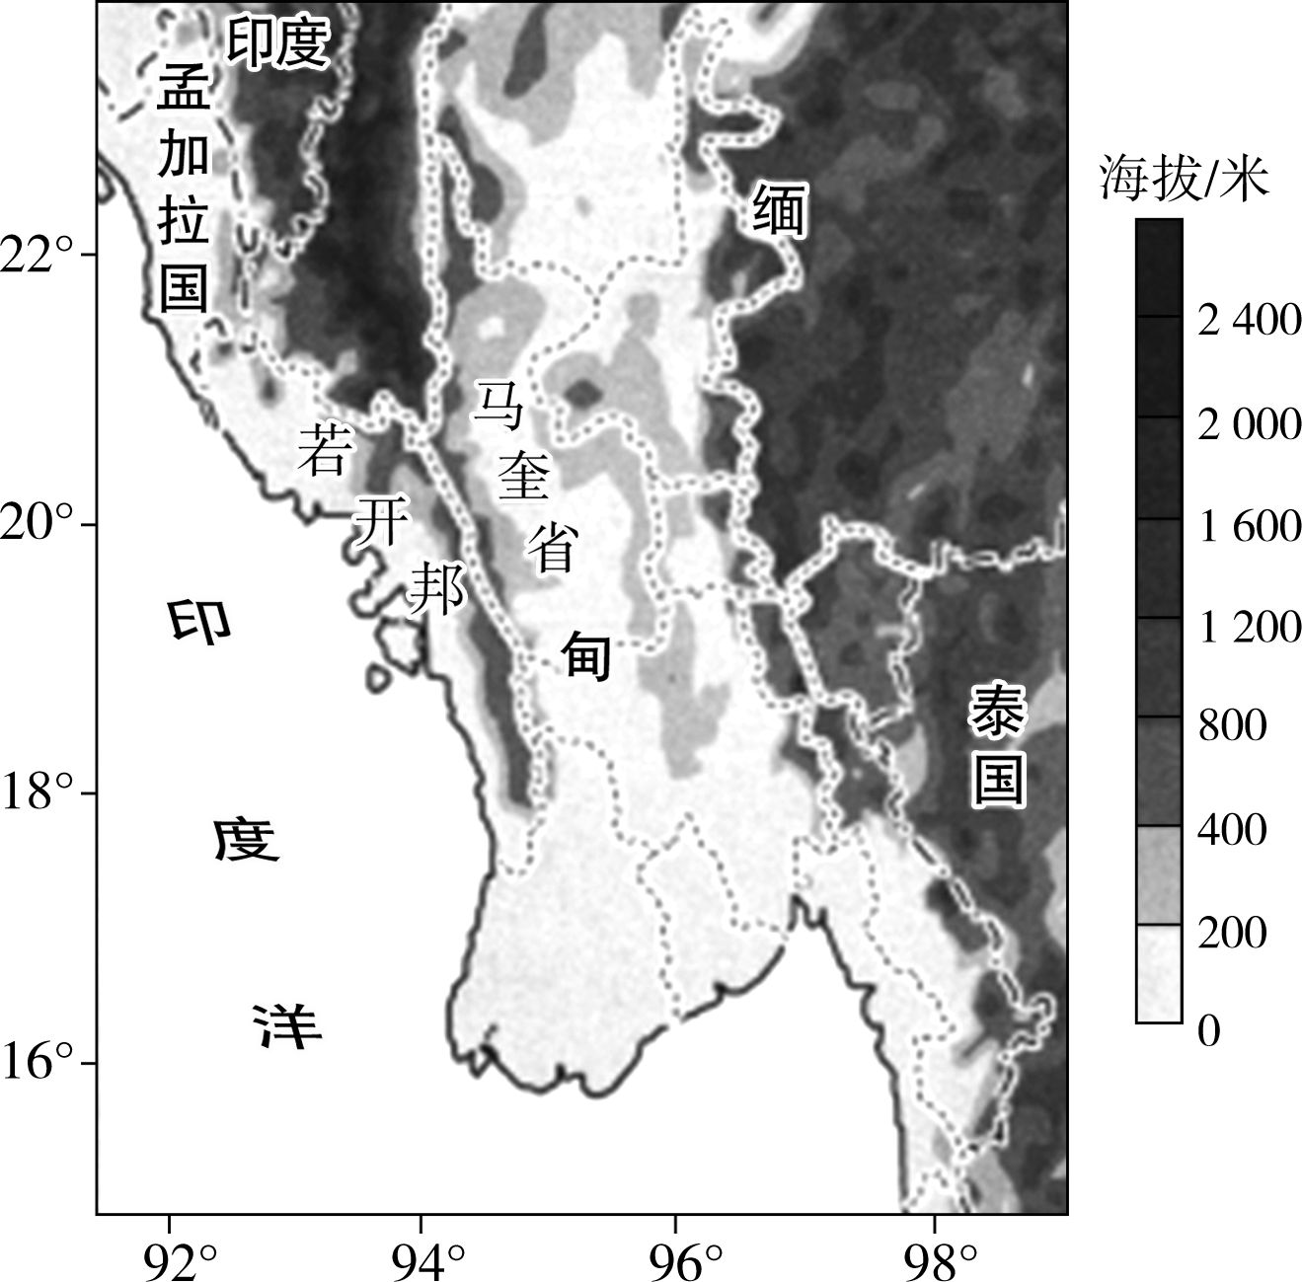
(1)与山东省相比，简述马奎省西瓜种植的主要区位优势。
______________________________________________________________________________________________________________________
(2)与若开邦相比，简述马奎省西瓜种植的优势气候条件。
______________________________________________________________________________________________________________________
(3)分析近些年缅甸西瓜大量销往中国的主要社会经济原因。
______________________________________________________________________________________________________________________
答案 (1)马奎省劳动力价格低；土地租金低；纬度低，热量充足；冬半年可种植西瓜(供应反季节西瓜)。
(2)马奎省降水较少，气候较干燥；晴天多，光照充足；(位于内陆)昼夜温差大。
(3)中国居民生活水平日益提高，市场对缅甸反季节西瓜的需求量增加；(铁路、高速公路日益完善)交通运输条件改善；保鲜技术的进步，西瓜能够长距离运输；中缅两国政策支持，经贸合作不断加强。
解析 第(1)题，马奎省位于缅甸，属于低纬度热带地区，热量条件更好，且冬半年也可以种植，即可反季节种植。缅甸经济发展相对落后，劳动力价格更低廉，土地租金更便宜。第(2)题，材料中表明西瓜适宜在温暖干燥的气候中生长。若开邦位于印度洋沿岸，西南季风的迎风坡，降水丰富，气候湿润；马奎省位于内陆，且受山脉阻挡，水汽较少，气候干燥，晴天多，昼夜温差大，利于糖分的积累，更利于西瓜的种植。第(3)题，缅甸西瓜大量销往中国的主要社会经济原因从市场、交通、技术、政策等方面分析。中国居民生活水平日益提高，市场对缅甸反季节西瓜的需求量增加；近年来铁路、高速公路日益完善，交通运输条件改善，便于西瓜的运输；保鲜技术的进步，使得西瓜能够长距离运输；随着我国“一带一路”倡议的实施，近年来中缅两国政策支持，经贸合作不断加强。

